МБОУ Греково- Степановской СОШ

Открытый урок по предмету:
«Химия»

по теме: «Карбоновые кислоты: строение и номенклатура, изомерия. Карбоновые кислоты в природе»

подготовила: учитель химии и биологии
Кобцева В.И.

18.01.2013 г.

Урок: Карбоновые кислоты: строение и номенклатура, изомерия. Карбоновые кислоты в природе.
Цели урока:
Обучающие: Сформировать представление о карбоновых кислотах их классификации. Ознакомить с особенностями строения, основными видами изомерии и номенклатуры. Показать применение карбоновых кислот, их нахождение в природе, влияние их на человека.
Развивающие: развитие познавательных интересов у школьников, используя данные о значении изучаемых веществ и явлений, умение составлять структурные формулы изомеров и гомологов; формирование практических умений при работе с химическим оборудованием.
Воспитательные: воспитывать у учащихся внимание, навыки самостоятельной работы при выполнении химических упражнений, культуру общения через работу в паре, аккуратность в работе, бережного отношения к школьному оборудованию.
Оборудование: штатив с пробирками, универсальная индикаторная бумага, NaOH, образцы уксусной, муравьиной, стеариновой, пальмитиновая кислот, компьютер, мультимедийный проектор, экран
Тип урока: комбинированный

Структура урока:
- Организация класса
- Повторение пройденного материала
- Постановка познавательной задачи урока
- Изучение нового материала
- Закрепление изученного материала
- Контроль знаний
- Домашнее задание

Ход урока
- Организация класс. Приветствие. Вступительное слово учителя.
- Повторение пройденного материала
Урок начинается с повторения альдегидов их строения и химических свойств.
-Записать на доске общую формулу альдегидов?
-Привести примеры альдегидов?
-Записать реакцию окисления альдегидов?

3.Постановка познавательной задачи урока.
Как называются продукты реакции окисления альдегидов?
Кто может назвать примеры нахождения кислот в природе?
(опора на знания учащихся, из личного опыта)
Многие из вас не избежали искушения воткнуть в муравейник тонкий прутик, посмотреть на панику муравьев, а потом лизнуть «непрошенного гостя». Насекомые самоотверженно «прогоняли» его, выстреливая из специальных желез жидкость, содержащую кислоту. Еще в16 веке было обнаружено, что выделяющийся из муравейников «кислый пар» изменяет синий цвет растительных красителей на красный. Неудивительно, что Дж. Рей, впервые получив новую кислоту перегонкой … муравьев, назвал ее муравьиной.
Благодаря работам выдающегося шведского химика Карла Вильгема Шееле к концу 18 века стало известно около десяти различных органических кислот. В 1769-1782 гг. он выделил и описал лимонную, молочную, бензойную, щавелевую и другие кислоты.
*Представьте: вы берете дольку лимона в рот, что вы при этом ощущаете?
*В чём сходство лимона, незрелого яблока?
*Что придает кислый вкус щавелю и незрелому яблоку?
*Почему больно жалит крапива?
И в соке лимона, и в соке незрелого яблока имеются органические карбоновые кислоты. Что это за вещества и каковы их свойства – об этом вы узнаете сегодня на уроке.

4.Изучение нового материала
Нахождение в природе. Презентация (слайд №1- 8)

Сообщение учащихся «Карбоновые кислоты»
Муравьиная кислота Муравьиная кислота открыта в кислых выделениях рыжих муравьев. Она является одним из компонентов яда, который выделяют жалящие муравьи, а также компонентом жгучей жидкости жалящих гусениц шелкопряда. Это и был раствор муравьиной кислоты. В чистом виде муравьиную кислоту впервые получил в 1749 г. Андреас Сигизмунд Маргграф. Муравьиная кислота служит насекомым своеобразным «химическим оружием» для защиты и нападения. Практически каждый человек хотя бы раз в своей жизни получил ожог от укусов муравьев. Ощущение очень напоминает ожог крапивой – ведь муравьиная кислота содержится и в тончайших волосках этого весьма распространенного растения. Вонзаясь при соприкосновении в кожу, они сразу же обламываются, а их содержимое болезненно обжигает. Муравьиная кислота также присутствует в пчелином яде, сосновой хвое, в небольших количествах найдена в различных фруктах, тканях, органах, выделениях животных и человека.
Уксусная кислота
Уксусная кислота широко распространена в природе – содержится в выделениях животных (моче, желчи, испражнениях), в растениях (в зеленых листьях). Образуется при брожении, гниении, скисании вина, пива, содержится в кислом молоке и сыре. Температура плавления безводной уксусной кислоты + 16,5°C, кристаллы ее прозрачны как лед, поэтому ее называют ледяной уксусной кислотой. Впервые получена в конце XVIII века русским ученым Т. Е. Ловицем. Натуральный уксус содержит около 5% уксусной кислоты. Из него приготовляют уксусную эссенцию, используемую в пищевой промышленности для консервирования овощей, грибов, рыбы. Уксусная кислота широко используется в химической промышленности для различных синтезов.
Янтарная кислота
Это важный фактор регуляции физиологического состояния организма. Известно, что нормализующее действие янтарной кислоты на органы основано на усилении восстановительных процессов при патологии сердца, почек, возрастных нарушений регуляторных нервных центров, при интенсивной мышечной работе, а также при действии на организм токсических веществ, в первую очередь лекарств. Янтарную кислоту сравнивают с топливом, сгорающим в клетках.
Янтарная кислота повышает умственную и физическую активность; восстанавливает силы организма после тяжелых заболеваний; увеличивает защитные силы организма; даёт ясность ума и быстроту мышления; помогает максимально сконцентрироваться; снимает головную боль при нарушении мозгового кровообращения; помогает вернуть хорошее самочувствие и энергию; выводит из состояния опьянения; снижает влечение к алкоголю; снимает похмельный синдром; используется для замедления старения организма на клеточном уровне.
Стеариновая кислота
Стеариновая кислота относится к высшим карбоновым кислотам и имеет формулу С₁₇Н₃₅СООН. Она является одной из наиболее распространённых в природе высших жирных кислот. Стеариновая кислота — главная составная часть многих жиров и масел, из которых её выделяют гидролизом. Соли стеариновой кислоты называются стеаратами.
Стеараты кальция, магния или железа, так же как сама стеариновая кислота, в воде нерастворимы. Стеараты щелочных металлов, например стеарат натрия С₁₇Н₃₅СООNa, хорошо растворимы в воде. Они являются основой мыла: хозяйственного, банного, туалетного, детского.
Пальмитиновая кислота
Пальмитиновая кислота (palmitic) в рисовом масле - 25%, в кунжутном масле - 15%, в кокосовом масле - 10%
Пальмитиновая кислота в составе молекулы придает ей липофильные свойства, облегчая преодоление эпидермального барьера.
Способствует активизации синтеза собственных коллагена, эластина, гликозаминогликанов и гиалуроновой кислоты. Таким образом, происходит обновление межклеточного вещества дермы.
В косметике пальмитиновая кислота и ее производные используются в качестве структурообразователей, эмульгаторов, эмолентов. В мыловарении масла с высоким содержанием пальмитиновой кислоты рекомендуются для приготовления твёрдого мыла, избыток таких масел при приготовлении жидкого мыла может придать мутность конечному продукту.

* Определение класса карбоновых кислот слайд (№ 9)

Карбоновые кислоты –
класс органических соединений, в состав которых входит одна или несколько карбоксильных групп

*Классификация карбоновых кислот по основности и по природе углеводородного заместителя слайд (№ 10)

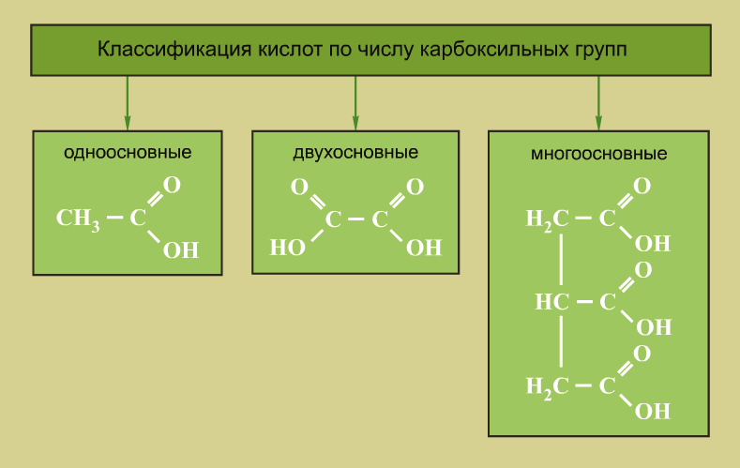

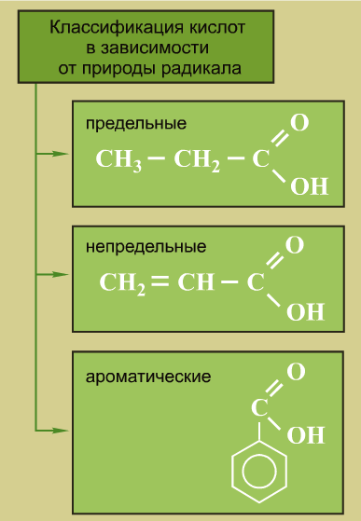

*Строение карбоксильной группы слайд (№ 11)

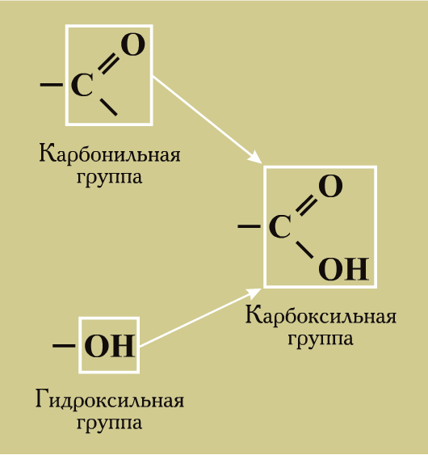

* Генетический ряд карбоновых кислот Слайд (№ 12)

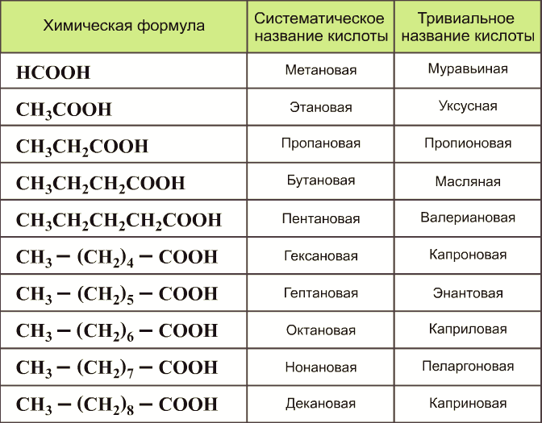

* Алгоритм названия кислоты: (слайд № 13)
- Находим главную цепь атомов углерода и нумеруем её, начиная с карбоксильной группы.
- Указываем положение заместителей и их название (названия).
- После корня, указывающего число атомов углерода в цепи, идет суффикс «-овая» кислота.
Если карбоксильных групп несколько, то перед «- овая» ставится числительное ( -ди, - три…).

*Алгоритм записи формул карбоновых кислот: (слайд №14)

- Выделить корень слова на основании, которого записать углеродный скелет в состав, которого входит карбоксильная группа.
- Нумеруем атомы углерода, начиная с карбоксильной группы.
- Указываем заместители согласно нумерации.
- Необходимо дописать недостающие атомы водорода (углерод четырёхвалентен).
- Проверить правильность записи формулы.

*Номенклатура и изомерия карбоновых кислот. Слайд (№ 15)

*Физические свойства карбоновых кислот. Слайд ( №16)
- Муравьиная кислота -бесцветная жидкость с острым запахом, неограниченно растворима в воде, t пл. = 8 С, t кип.=101 С
- Уксусная кислота -бесцветная жидкость с острым «уксусным» запахом, неограниченно растворима в воде, t пл. = 17 С, t кип.=118 С
- Щавелевая кислота- бесцветное кристаллическое вещество, растворимое в воде, t пл. = 189,5 С
- Пальмитиновая кислота -твердое вещество, жирное на ощупь, практически не растворимое в воде.

*Лабораторная работа «Исследование физических свойств предельных одноосновных кислот» Слайд ( № 17-18)

Вспомните технику безопасности!
Не забывайте, при работе с кислотами необходимо быть предельно осторожными, при попадании веществ на кожу немедленно промойте водой
Ход работы

- Рассмотрите карбоновые кислоты: муравьиную, уксусную, стеариновую, пальмитиновую.
- Определите их агрегатное состояние;
- Определите имеют ли они запах;
- Проверьте их отношение к воде и индикаторам
Данные опыта занесите в таблицу.

Карбоновые кислоты | Агрегатное состояние | Запах | Отношение к воде | Отношение к индикатору
Низшие кислоты -муравьиная
Низшие кислоты - уксусная
Высшие предельные- стеариновая
Высшие - пальмитиновая

* Вывод Лабораторной работы (№ 19)

Низшие кислоты- жидкости с резким запахом, растворимые в воде, с повышением молекулярной массы растворимость уменьшается. Высшие кислоты - твердые вещества без запаха, нерастворимые в воде

5. Закрепление изученного материала

* Контроль знаний слайд ( № 20)

1.Какую функциональную группу содержат карбоновые кислоты?
О О
А) –ОН б)-С в) –С г)- NH2
ОН Н

2. Даны вещества:
а) CH₃-COOH б) C₆H₅-COOH в) CH₃-CH=CH-COOH г) C₂H₅-COOH
д) (C₂H₅-COO)₂Ca е) C₁₇H₃₃-COOH ж) H-COOC₂H₅ з) CH₃-COOC₃H₇
и) C₁₇H₃₅-COOH к) CH₂Cl-COOH
Найдите межклассовый изомер веществу г. Назовите эти вещества по систематической и тривиальной номенклатуре
3. Какая кислота содержится в едкой жидкости, выделяемой муравьями:
А) Этановая в) Метановая
Б) Бутановая г) Пентановая
4. По названию вещества составьте структурную формулу каждого из веществ.
А) 3- метил бутановая кислота в) 2-этил,3-проил гексановая кислота
Б) дихлор этановая кислота г) этандиовая (щавелевая) кислота
7. Домашнее задание :
- Прочитать стр. 84-89 учебника ;
- Выучить определение Карбоновые кислоты;
- Выполнить задание № 1-3 стр. 91

